绿色建筑性能评价
自评估报告

申报项目名称： 院里檐下
申报单位名称：
参与单位名称：
咨询单位名称：

自评星级： ★★★

中国城市科学研究会绿色建筑研究中心 V2.0.1

填写说明
1、本报告适用于申报绿色建筑的民用建筑，由申报单位填写；
2、“达标判定”项的填写方式：满足要求的项在□中填写“√”；不满足要求的项在□中填写“×”。
3.“实际提交材料”中列表填写对应条文实际提交的材料的全称。
4. 本报告封面的“申报项目名称”、“申报单位名称”、“参与单位名称”请务必认真、仔细填写，并与申报书保持一致，如因笔误造成评审或证书制作问题，后果自负。
5.若采用本报告参考样式，可进行编辑性修改，但不应自行删除技术内容和要求。

一、自评总述
1、各类指标的评分项得分均不小于该评分项满分值的30%。√
2、全装修…………………………………………………………√
3、技术要求：

技术指标内容 | 自评情况 | 申报星级要求 | 是否达标
围护结构热工性能的提高比例或建筑供暖空调负荷降低比例 | 围护结构提高%或负荷降低20% | 围护结构提高20%或负荷降低15% | 是
节水器具用水效率等级 | 2级 | 2级 | 是
室内主要空气污染物浓度降低比例 | 30% | 20% | 是

4、得分情况：
评价指标体系评分项

 | 控制项 | 安全耐久 | 健康舒适 | 生活便利 | 资源节约 | 环境宜居 | 提高与创新
评价分值 | 400 | 100 | 100 | 100 | 200 | 100 | 100
自评得分 | 400 | 90.0 | 81.0 | 51.0 | 166.0 | 78.0 | 65.0
总得分：Q=（Q0+Q1+Q2+Q3+Q4+Q5+QA）/10=93.1

二、项目情况
1、项目效果图（竣工，申报对象为部分时，应在整体中标示申报范围）
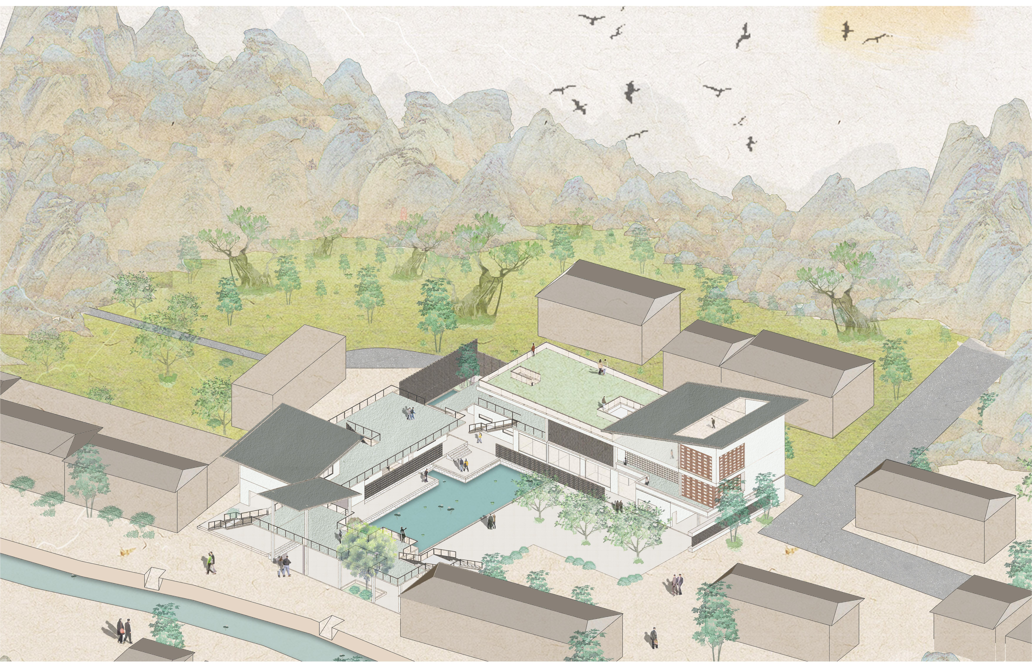
2、项目总平面图（申报对象为部分时，应在整体中标示申报范围）
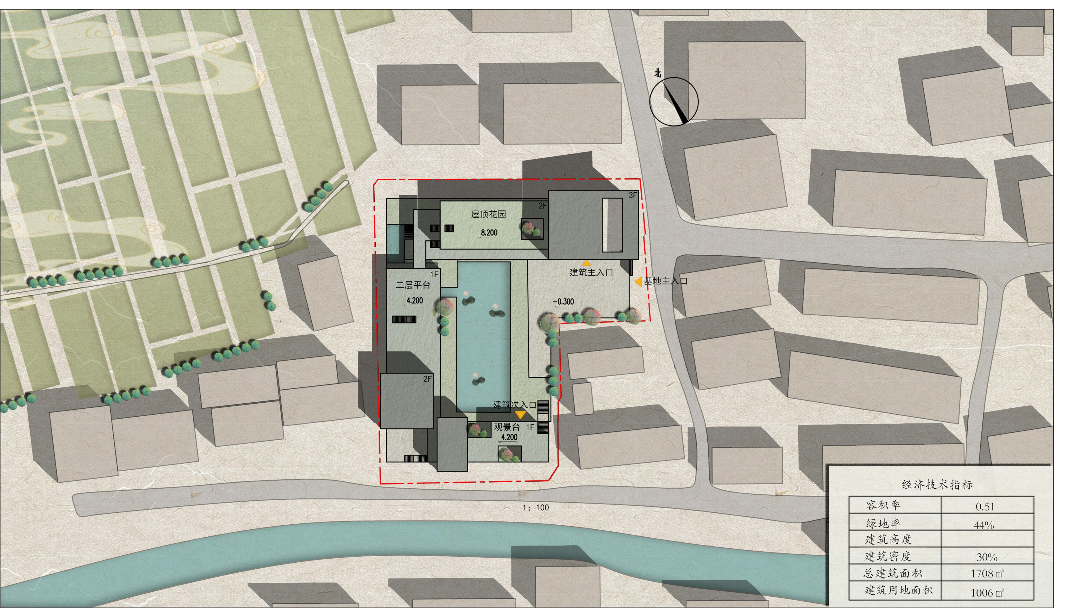

三、自评内容
4 安全耐久
子项 | 条文编号 | 条文 | 满分 | 达标/得分
控制项 | 4.1.1 | 场地安全 | / | √
控制项 | 4.1.2 | 建筑结构 | / | √
控制项 | 4.1.3 | 外部设施 | / | √
控制项 | 4.1.4 | 建筑内部非结构构件 | / | √
控制项 | 4.1.5 | 外门窗性能 | / | √
控制项 | 4.1.6 | 防水防潮 | / | √
控制项 | 4.1.7 | 满足紧急疏散要求 | / | √
控制项 | 4.1.8 | 安全防护标识系统 | / | √
评分项 | 4.2.1 | 提高抗震性能 | 10 | 0
评分项 | 4.2.2 | 防护措施 | 15 | 15
评分项 | 4.2.3 | 配件安全性 | 10 | 10
评分项 | 4.2.4 | 地面防滑设置 | 10 | 10
评分项 | 4.2.5 | 人车分流及交通照明 | 8 | 8
评分项 | 4.2.6 | 建筑适变性 | 18 | 18
评分项 | 4.2.7 | 部品部件耐久性 | 10 | 10
评分项 | 4.2.8 | 结构材料耐久性 | 10 | 10
评分项 | 4.2.9 | 装饰装修材料耐久性 | 9 | 9
合计 |  |  | 100.0 | 90.0

4.1.1 场地应避开滑坡、泥石流等地质危险地段，易发生洪涝区有可靠的防涝基础设施；场地应无危险化学品、易燃易爆源的威胁，无电磁辐射、含氡土壤的危害。
1 达标自评
☑达标；☐不达标
2 评价要点
请对场地作简要说明。
建筑场地选址科学，土地平整，无洪涝、滑坡、泥石流自然灾害，无危险化学品、易燃易爆危险源的威胁，无电磁辐射、含氡土壤等危害。
3 证明材料
提交材料及要求：
1）项目区位图、场地地形图、工程地质勘察报告；
2）环评报告；
3）相关检测报告或论证报告。

实际提交材料：

4.1.2 建筑结构应满足承载力和建筑使用功能要求。建筑外墙、屋面门窗幕墙及外保温等围护结构应满足安全、耐久和防护的要求。
1 达标自评
☑达标；☐不达标
2 评价要点
请对建筑结构和外墙，门窗幕墙及外保温等围护结构的构造满足安全性耐久性的作法。
墙体运用钢筋混凝土结构，部分采用low-E玻璃幕墙。
3 证明材料
提交材料及要求：
1）建筑竣工图与设计说明、结构竣工图与设计说明、主体与围护结构计算书等；
2）竣工验收合格证明及相关主要结构用材料的检测报告；
3）运营管理记录，应包括定期查验记录与维修记录等。

实际提交材料：

4.1.3 外遮阳、太阳能设施、空调室外机位、外墙花池等部外部设施应与建筑主体结构统一设计、施工，并应具备安装、检修与维护条件。
1 达标自评
☑达标；☐不达标
2 评价要点
请对外部设施与建筑主体结构的统一设计、施工进行简要说明。
本项目集中热水采用太阳能热水系统，集热器布置在屋面，系统为集中集热集中供热系统。
3 证明材料
提交材料及要求：
1）建筑和结构竣工图和设计说明；
2）外部设施设计说明、计算书和结构大样竣工图；
3）相关检测报告；
4）外部设施的维修与管理记录。

实际提交材料：

4.1.4 建筑内部的非结构件、设备及附属设施等应连接牢固并能适应主体结构变形。
1 达标自评
达标；不达标
2 评价要点
请对建筑内部的非结构件、设备及附属设施等的连接情况进行简要说明。
3 证明材料
提交材料及要求：
1）建筑、结构竣工图和设计说明；
2）关键构件计算书；
3）相关检测报告；
4）建筑的维修与管理记录。

实际提交材料：

4.1.5 建筑外门窗必须安装牢靠，其抗风压性能和水密性能应符合国家现行有关标准的规定。
1 达标自评
达标；不达标

2 评价要点
请对外门窗牢靠性、抗风压性能和水密性能进行简要说明。
3 证明材料
提交材料及要求：
1）建筑门窗（幕墙）竣工图纸、门窗抗风压性能、水密性能设计文件；
2）施工工法说明文件；
3）门窗水密、抗风压性能检测报告；
4）门窗维修与管理记录。

实际提交材料：

4.1.6卫生间、浴室的地面应设置防水层，墙面、顶棚应设置防潮层。
1 达标自评
☑达标；☐不达标
2 评价要点
请对卫生间、浴室的地面和墙面、顶棚构造进行简要说明。
地面防水防潮：采用防水涂料或防水卷材进行铺设，确保地面与防水层紧密结合，形成密封的防水屏障。
墙面防水防潮：墙面防水可以使用防水涂料、防水卷材或瓷砖粘结剂等材料进行处理。
顶棚防水防潮：使用防潮涂料或防潮膜进行铺设，以防止顶棚受潮发霉。
排水系统：卫生间和浴室设置排水口和排水管道，确保水分能够及时排出，避免积水。
通风换气：安装排气扇或通风设备，及时排除潮气和水分，保持卫生间和浴室的干燥。
3 证明材料
提交材料及要求：
1）相关竣工图和防水、防潮措施说明；
2）防水、防潮相关材料的决算清单、产品说明书、检测报告。

实际提交材料：

4.1.7 走廊、疏散通道等通行空间应满足紧急疏散、应急救护等要求，且应保持畅通。
1 达标自评
☑ 达标； ☐ 不达标
2 评价要点
请对走廊、疏散通道等通行空间的畅通性进行简要说明。
宽度和高度：走廊和疏散通道的宽度和高度符合相关建筑规范和法规的要求​
障碍物清除：走廊和疏散通道内没有任何障碍物
标识和照明：有清晰的标识和良好的照明
紧急出口：疏散通道设置有明确标识的紧急出口，并且可以确保出口的畅通无阻。紧急出口能够轻易打开，没有任何锁定或阻塞物。
定期检查和维护：定期检查走廊和疏散通道，确保其畅通无阻。
3 证明材料
提交材料及要求：
1 ）建筑、弱电专业相关竣工图纸；
2 ）紧急疏散、应急救护的相关管理制度；
3 ）紧急疏散、应急救护的相关教育宣传记录，应提供影像资料。

实际提交材料：

4.1.8应具有安全防护的警示和引导标识系统。
1 达标自评
☑达标；☐不达标
2 评价要点
请对安全防护的警示和引导标识系统进行简要说明。
建筑的警示标识和引导标识采用鲜艳的颜色和醒目的图形和文字。
3 证明材料
提交材料及要求：
1）标识系统的设计与设置说明文件；
2）现场照片。

实际提交材料：

4.2.1 采用基于性能的抗震设计并合理提高建筑的抗震性能。（10分）
1 得分自评
序号 | 评价内容 | 评价分值 | 自评得分
1 | 基于性能的抗震设计 | 10
2 评价要点
如何基于性能进行抗震设计并提供合理提高建筑抗震性能的简要说明。
3 证明材料
提交材料及要求：
1）结构竣工图、计算书；
2）抗震性能分析报告或抗震设计专篇；
3）隔震设施、消能减震构件的检测检验报告。

实际提交材料：

4.2.2 采取保障人员安全的防护措施。（15分）
1 得分自评
序号 | 评价内容 | 评价分值 | 自评得分
1 | 提高阳台、外窗、窗台、防护栏杆等安全防护水平 | 5 | 5
2 | 建筑物出入口均设外墙饰面、门窗玻璃意外脱落的防护措施，并与人员通行区域的遮阳、遮风或挡雨措施结合 | 5 | 5
3 | 利用场地或景观形成可降低坠物风险的缓冲区、隔离带 | 5 | 5
合计 |  | 15 | 15
2 评价要点
类型 | 项目情况
建筑出入口的防护措施 | 监控系统、照明设施、门禁系统
防护措施与其他措施结合做法 | 与屋檐相结合
缓冲区和隔离带的形式 | 绿化带

4.2.3 采用具有安全防护功能的产品或配件。（10分）
1 得分自评
序号 | 评价内容 | 评价分值 | 自评得分
1 | 采用具有安全防护功能的玻璃 | 5 | 5
2 | 采用具备防夹功能的门窗 | 5 | 5
合计 |  | 10 | 10
2 评价要点
类型 | 项目情况
安全防护玻璃占玻璃总用量的比例 | 100%
防夹功能门窗占门窗用量的比例 | 60%

请对安全防护功能的产品或配件进行简要说明。
玻璃采用夹层玻璃，由两层玻璃之间夹着一层塑料膜或胶片制成。这种结构使得夹层玻璃在破碎时能够保持在一起，减少碎片散落的可能性。夹层玻璃还具有隔音和隔热的特性。
​防夹功能门窗采用了自动闭门器，可以在门打开后自动关闭，并且在关闭过程中遇到障碍物时会自动停止，避免夹伤人手。​​
3 证明材料
1）建筑和结构竣工图纸；
2）安全玻璃、门窗等产品或配件的型式检验报告；
3）材料决算清单。

实际提交材料：

4.2.4 室内外地面或路设置防滑措施。（10分）
1 得分自评
序号 | 评价内容 | 评价分值 | 自评得分
1 | 建筑出入口及平台、公共走廊、电梯门厅、厨房、浴室、卫生间等设置防滑措施，防滑等级不低于现行行业标准《建筑地面工程防滑技术规程》规定的Bd、Bw级 | 3 | 3
2 | 建筑室内外活动场地所采用的防滑地面，防滑等级达到现行行业标准《建筑地面工程防滑技术规程》规定的Ad、Aw级 | 4 | 4
3 | 建筑坡道、楼梯踏步防滑等级达到现行行业标准《建筑地面工程防滑技术规程》规定的Ad、Aw级或按水平地面等级提高一级，并采用防滑条等防滑构造技术措施 | 3 | 3
合计 |  | 10 | 10
2 评价要点
类型 | 项目情况
建筑出入口及平台、公共走廊、电梯门厅、厨房、浴室、卫生间等设置防滑等级 | Ad、Aw​
建筑室内外活动场地所采用的防滑地面的防滑等级 | Ad、Aw​
建筑坡道、楼梯踏步防滑等级 | Ad、Aw
3 证明材料
提交材料及要求：
1）建筑竣工图，防滑构造做法等设计文件；
2）防滑材料相关测试报告。

实际提交材料：

4.2.5 采取人车分流措施，且步行和自行车交通系统有充足照明。（8分）
1 得分自评
序号 | 评价内容 | 评价分值 | 自评得分
1 | 采取人车分流措施，且步行和自交通系统有充足照明 | 8 | 8
2 评价要点
类型 | 项目情况
是否人车分流 | 是
步行道路是否有照明 | 是
自行车道路是否有照明 | 是

请对人车分流措施、步行和自行车交通系统进行简要说明。
分设人行道和自行车道，并均设有良好的路灯照明系统。
3 证明材料
提交材料及要求：
1）人车分流专项设计竣工文件、道路照明设计竣工文件；
2）相关区域的照度计算书、检测报告。

实际提交材料：

4.2.6 采取提升建筑适变性的措施。（18分）
1 得分自评
序号 | 评价内容 | 评价分值 | 自评得分
1 | 采取通用开放、灵活可变的使用空间设计，或采取建筑使用功能可变措施 | 7 | 7
2 | 建筑结构与建筑设备管线分离 | 7 | 7
3 | 采用与建筑功能和空间变化相适应的设备设施布置方式或控制方式 | 4 | 4
合计 |  | 18 | 18
2 评价要点
类型 | 项目情况
灵活可变空间占建筑面积比例 | ​ 80%
是否管线分离 | 是

请对采取与建筑功能和空间变化相适应的设备设施布置方式或控制方式进行简要说明：
楼面采用大开间和大进深结构布置
​灵活布置内隔墙
​采用轻质隔墙，墙体与管线分离​​
3 证明材料
提交材料及要求：
1）建筑适变性提升措施的专项设计说明；
2）建筑、结构、设备及装修设计相关竣工图。

实际提交材料：

4.2.7 采取提升建筑部品部件耐久性的措施。（10分）
1 得分自评
序号 | 评价内容 | 评价分值 | 自评得分
1 | 使用耐腐蚀、抗老化、耐久性能好的管材、管线、管件 | 5 | 5
2 | 活动配件选用长寿命产品，并考虑部品组合的同寿命性；不同使用寿命的部品组合时，采用便于分别拆换、更新和升级的构造 | 5 | 5
合计 |  | 10 | 10
2 评价要点
类型 | 项目情况
管材 | ☑耐腐蚀 ☑抗老化 ☑耐久性能好
管线 | ☑耐腐蚀 ☑抗老化 ☑耐久性能好
管件 | ☑耐腐蚀 ☑抗老化 ☑耐久性能好
活动配件部品组合寿命 | 10 年
不同使用寿命的部品组合 | ☑便于分别拆换 ☑更新 ☑升级

请简要说明采取的提升建筑部品构件耐久性的具体措施：
生活及中水给水管采用优质PP-R管，热水管采用热水型管材，采用热熔连接。室内排水管(含出户管)采用UPVC塑料排水管，承插粘接。室外埋地管采用HDPE双壁波纹排水管，胶圈承插接口。承压排水管采用给水PE管，热熔连接。给水管DN<50采用截止阀，DN>50采用碟阀或闸阀。消防管阀门采用碟阀或闸阀，且有明显的开启标志。
3 证明材料
提交材料及要求：
1）相关建筑、给排水、装修竣工图纸及设计说明；
2）材料决算清单、相关产品说明书或检测报告。

实际提交材料：

4.2.8 提高建筑结构材料的耐久性。（10分）
1 得分自评
序号 | 评价内容 |  | 评价分值 | 自评得分
1 | □按100年进行耐久性设计 |  | 10 | 10
2 | ☑采用耐久性能好的建筑结构材料 | ☑混凝土构件，提高钢筋保护层厚度或采用高耐久性混凝土 | 10 | 10
2 | ☑采用耐久性能好的建筑结构材料 | ☑钢构件，采用耐候结构钢及耐候性防腐涂料 | 10 | 10
2 | ☑采用耐久性能好的建筑结构材料 | □木构件，采用防腐木材、耐久木材或耐久木制品 | 10 | 10
2 评价要点
类型 | 项目情况
建筑结构设计年限 | 25
建筑结构材料 | ☑混凝土 ☑钢 ☐木
钢筋保护层厚度 | 60mm
是否采用高耐久性混凝土 | 是
是否采用耐候结构钢和耐候性防腐涂料 | 是
是否采用耐久木制品 | 是
请简要说明提高建筑结构材料耐久性的设计内容和落实情况：
结合本项目实际，通过对比本工程宜采用静压预应力管桩基础形式，以强风化及以下岩层作为持力层，以达到经济合理节材效果；教室、体育馆均需大开间布置，框架结构较剪力墙结构更适合用于楼层低、大开间建筑，功能布置灵活，且对于楼层较低的建筑，框架结构较剪力墙结构建设成本更低；根据不同板跨设置不同板厚，充分利用板底钢筋承载能力，钢筋均采用HRB400。
3 证明材料
提交材料及要求：
1）建筑、结构设计竣工图：应注明本项目采用的高性能材料的类别及范围或耐候结构钢、耐候型防腐涂料的采用情况；
2）耐久性好的建筑结构材料使用情况统计，应提供相关产品说明、检测报告以及建筑结构材料的决算清单；
3）项目运行使用中的维护管理记录。
实际提交材料：

4.2.9 合理采用耐久性好、易维护的装饰装修建筑材料。（9分）
1 得分自评
序号 | 评价内容 | 评价分值 | 自评得分
1 | 采用耐久性好的外饰面材料 | 3 | 3
2 | 采用耐久性好的防水和密封材料 | 3 | 3
3 | 采用耐久性好、易维护的室内装饰装修材料 | 3 | 3
合计 |  | 9 | 9
2 评价要点
类型 | 项目情况
耐久性好的外饰面材料占总外饰面材料质量比例 | 85%
耐久性好的防水和密封材料占总防水和密封材料质量比例 | 90%
耐久性好、易维护的室内装饰装修材料占室内装饰装修材料质量比例 | 85%

请简要说明装饰装修建筑材料采用耐久性好、易维护材料的情况：
1. 耐久性好的材料可以延长建筑的使用寿命。这些材料能够抵抗时间、气候和使用的磨损，减少了维修和更换的频率，从而降低了长期的维护成本。
2. 易维护的材料可以减少维护工作的复杂性和工作量。例如，一些表面光滑、不易污染的材料可以更容易地清洁和保持整洁，而不需要经常进行繁琐的维护工作。
3. 耐久性好的材料通常具有较好的质量和性能，能够提供更好的装饰效果和使用体验。它们可以保持长期的外观和功能，使建筑看起来新颖和持久。
4. 选择易维护的材料还可以减少对环境的影响。一些耐久性好的材料可能具有可回收性、低挥发性有机化合物（VOC）排放等环保特性，有助于可持续发展和减少资源浪费。
3 证明材料
提交材料及要求：
1）装修竣工图、材料决算清单；
2）材料性能检测报告、采购文件；
3）材料性能检测报告。
实际提交材料：

